Тверской областной Центр юных техников

Люблю и знаю Тверской край

Сборник краеведческих викторин

Выпуск второй

Тверь 2021

Этот сборник краеведческих викторин – второй в серии. В него вошли вопросы областных краеведческих викторин, проведенных в 2017-2021гг. Сборник адресован преподавателям краеведения, руководителям туристско-краеведческих объединений учащихся, школьникам. Сборник поможет проверить свои знания о прошлом и настоящем Тверской земли, ее истории, географии, выдающихся людях. Процесс поиска верных ответов автор полностью перекладывает на читателя, намеренно не снабдив сборник страницей с готовыми ответами.

Роман Матвеев

***Викторина: «Торопецкий район»***

|  |  |  |
| --- | --- | --- |
| ***1*** | ***Назовите князя, впоследствии ставшего знаменитым полководцем, который венчался в Торопце в 1238г. с полоцкой княжной Александрой Брячиславной***  ***____________________________________________*** |  |
| ***2*** | ***На какой реке стоит г.Торопец***  ***____________________________________________*** | http://ks-region69.com/wp-content/uploads/2017/06/bolt7-1024x654.jpg |
| ***3*** | ***С какими районами Тверской области граничит Торопецкий район***  ***____________________________________________________***  ***____________________________________________________*** |  |
| ***4*** | ***С какими областями граничит Торопецкий район***  ***___________________________________________________***  ***___________________________________________________*** |  |
| ***5*** | ***Артист цирка, дрессировщик, впервые объединил в цирковом представлении хищников, домашних животных и птиц. Снимался в кино, автор книги «На арене хищники». Родился в Торопце в 1895г., там же закончил реальное училище***  ***____________________________________________________*** |  |
| ***6*** | ***Торопец расположен на западе***  ***__________________________________возвышенности*** | http://www.nightcitylights.com/Blog/201409/12/010.jpg |
| ***7*** | ***Патриарх Московский и всея Руси (с 4 декабря 1917.), выступал против насильственного изъятия церковных ценностей и репрессий в отношении церковных служителей и верующих. Канонизирован РПЦ. В Торопце, в домике где он жил в 1869-78г.г. открыт его дом-музей________________________________________*** |  |
| ***8*** | ***Опишите, что изображено на гербе г.Торопца***  ***_______________________________________________*** |  |
| ***9*** | ***Назовите музей в д.Пожня Торопецкого района, основанный в 1977г.***  ***____________________________________________________*** |  |
| ***10*** | ***Русская революционерка, участница русского и международного революционного движения, одна из основателей русской секции I Интернационала, сражалась на баррикадах Парижской коммуны. Родилась в с.Волок(ныне Торопецкого района) в 1851г.***  ***В 1975г. в селе открыт ее мемориальный дом-музей***  ***___________________________________________________*** |  |
| ***11*** | ***Назовите женский монастырь в г.Торопце, созданный в 2005г., располагающийся на месте ранее существовавшего Николаевского мужского монастыря***    ***____________________________________________________*** | http://sobory.ru/pic/07050/07065_20150621_163432.jpg |
| ***12*** | ***Генерал от инфантерии, военный министр России в 1898-1904г.г. В феврале – марте 1905г. – главнокомандующий Вооруженными Силами России на Дальнем Востоке. В Первую мировую войну командовал Северным фронтом. Родился в 1848г. в имении Шешурино (ныне Торопецкого района)***  ***___________________________________________________*** | http://www.rossiyanavsegda.ru/uploads/other/2013/11/29/gubernator_kuropatkin.jpg |
| ***13*** | ***К какому году относится первое упоминание Торопца в летописи? В Ипатьевской летописи под этим годом упомянут «купец родом Торопечанин» подчеркните правильный ответ:***  ***988; 1074; 1113; 1240; 1348.*** | http://aikido-mariel.ru/misc/i/gallery/40481/1486310.jpg |
| ***14*** | ***Великий князь литовский, занявший Торопец в 1362г. и включивший его в состав Великого княжества Литовского***  ***__________________________________________________*** | https://im0-tub-ru.yandex.net/i?id=aaee1beb3fda9d72bac09796071865d0-sr&n=13 |
| ***15*** | ***Русский полководец, боярин, новгородский наместник. Войска под его командованием наголову разбили литовцев и отвоевали Торопец 9 августа 1500г.***  ***____________________________________________________*** |  |
| ***16*** | ***Польский король, чьи войска безуспешно осаждали Торопец в 1580г. в ходе Ливонской войны***  ***___________________________________________________*** | http://4.bp.blogspot.com/-gl5vQZ-Jkws/Uj7n0eRCxFI/AAAAAAAADO8/6kaXAM0mzbk/w1200-h630-p-k-no-nu/%D0%B1%D0%B0%D1%82%D0%BE%D1%80%D0%B8%D0%B9.jpg |
| ***17*** | ***Российский адмирал, путешественник, ученый, дипломат, писатель, кораблестроитель, государственный и общественный деятель. В 1817 был назначен начальником Камчатки, сделал очень много для изучения этого края и превращения его в форпост Российской империи на Тихом океане. Его именем назван остров в заливе Петра Великого в Японском море. Родился в Торопце в 1776г.***  ***_______________________________*** | http://4.bp.blogspot.com/-C9NNvbhZJzU/VMJqx67luuI/AAAAAAAATAg/weCQFXf--9g/w1200-h630-p-k-no-nu/%D1%80%D0%B8%D0%BA%D0%BE%D1%80%D0%B4%2B%D0%BF%D1%91%D1%82%D1%80%2B%D0%B8%D0%B2%D0%B0%D0%BD%D0%BE%D0%B2%D0%B8%D1%876776.jpg |
| ***18*** | ***Русский мореплаватель, старший офицер в экспедиции под командованием И.Ф.Крузенштерна, первом русском кругосветном плавании. Его именем назван остров в Беринговом проливе. Родился в Торопце, в 1772г.***  ***___________________________________________________*** | https://upload.wikimedia.org/wikipedia/commons/0/0d/Ratmanov_Makar_Ivanovitch.jpg |
| ***19*** | ***Назовите наступательную операцию советских войск во время Великой Отечественной войны, в ходе которой были освобождены от немецко-фашистких захватчиков города Торопец и Андреаполь***  ***___________________________________________________***  ***Впишите даты проведения операции:***  ***с_______января по________февраля 19________года.*** |  |
| ***20*** | ***Назовите города Тверской области, стоящие на реке Западная Двина:____________________________________***  ***Какое название носит река Западная Двина в Латвии____________________________________________***  ***В какое море впадает р.Западная Двина***  ***___________________________________________________*** |  |
| ***21*** | ***Опишите, что изображено на гербе Западнодвинского района:***  ***____________________________________________________*** | http://vdom.zp.ua/images/vopros%20(4).jpg |
| ***22*** | ***С какими областями граничит Западнодвинский район:***  ***____________________________________________________*** |  |
| ***23*** | ***Западная Двина- ж.-д. станция на линии***  ***Москва - ______________________________*** | https://static.panoramio.com.storage.googleapis.com/photos/medium/89969625.jpg |
| ***24*** | ***С какой областью граничит Анреапольский район:***  ***______________________________________________*** |  |
| ***25*** | ***С какими районами Тверской области граничит Андреапольский район_______________________________***  ***___________________________________________________*** | http://toropets-land.ru/images/photogalery/517/IMG_3710_resizedto_800X600.jpg |
| ***26*** | ***Опишите, что изображено на гербе Андреапольского района___________________________________________*** | http://vdom.zp.ua/images/vopros%20(4).jpg |
| ***27*** | ***Назовите государственный природный биосферный заповедник, расположенный на территории Андреапольского, Селижаровского и Нелидовского районов____________________________________________***  ***В каком году он был основан(подчеркните правильный ответ) 1898; 1920; 1931; 1956; 1989*** | http://www.mytravelbook.org/object_foto/2015/07/20150711142338_2344cc63b7a408dc908b338a8525f66e.jpg |
| ***28*** | ***Назовите озеро в Андреапольском районе, самое глубокое в Тверской области. Согласно местным легендам, в озере обитает огромное загодочное животное, наподобие Лохнесского чудовища, что привлекает многочисленных туристов__________________________________________*** |  |
| ***29*** | ***Герой Советского Союза, полковник, участник Польского похода РККА, Советско-финской, Великой Отечественной и Советско-японской войны. 16 января 1942г. его танк первым ворвался в Андреаполь и ударом с тыла обеспечил успех наступивших советских войск***  ***____________________________________________________*** | https://img0.liveinternet.ru/images/attach/b/4/112/835/112835738_PolovchenjaGavAnton.jpg |
| ***30*** | ***В первой половине XIXв. существовал популярный курорт «Андреапольские___________________________»*** | http://deltamag.ru/grav.JPG |
| ***31*** | ***Воины 332-ой стрелковой дивизии им.М.В.Фрунзе освободили Западную Двину 21 января 19__________г.*** |  |

***Викторина: «Мореплаватели и путешественники»***

|  |  |
| --- | --- |
| * ***Под этим названием широко известны путевые записи путешествия Тверского купца Афанасия Никитина в страны Востока:***   ***_____________________ за три моря***   * ***Назовите , какие «три моря» имеются в виду:***   ***__________________________________________***  ***__________________________________________***   * ***Каким веком датируется путешествие Афанасия Никитина: ________________________________*** * ***Назовите тип парусно-весельного судна, на котором Афанасий Никитин начал свое путешествие из Твери вниз по Волге ___________________________________________*** * ***Какая беда приключилась с купеческим караваном, с которым плыл А. Никитин, в устье Волги близ Астрахани ___________________________________*** * ***Какой живой товар, купленный в Персии, А. Никитин сумел привезти через океан в Индию:***   ***_____________________________________________***   * ***К чему безуспешно принуждал Афанасия Никитина наместник Джуннара Асад-хан:***   ***____________________________________________***   * ***Назовите город в Крыму, где в 2008 г. был установлен памятник Афанасию Никитину, работы скульптора Валерия Замеховского:***   ***_____________________________________________***  ***во время посещения этого города Афанасием Никитиным он назывался ______________________***  ***и принадлежал _______________________________***  ***республике***   * ***В какой стране, помимо Российской Федерации, в 2002 г. был открыт памятник нашему земляку- Афанасию Никитину: _________________________*** |  |
| * ***Австрийский дипломат, историк, писатель. Дважды посетил Русское государство (1517; 1526) в качестве посредника в переговорах между Москвой и Великим княжеством Литовским. Автор обширного труда о географии, истории и внутреннем устройстве Русского государства-***   ***«Записки о Московии» (1549), содержащего разнообразные сведения о Верхневолжье: _____________________________________________***     * ***Назовите два города, изображенные на гравюрах из книги «Записки о Московии»:***   ***___________________________________________***  ***____________________________________________*** |  |
| * ***Русский ученый-энциклопедист, путешественник, естествоиспытатель, академик Петебургской Академии наук. Впервые дал естественнонаучное описание района оз. Селигер и верховьев р. Волги, которые исследовал в 1805 и 1814 гг. Внес большой вклад в изучение флоры Верхневолжья***   ***_____________________________________________***   * ***Исследования в ходе экспедиций 1805 и 1814 гг. легли в основу изданной в 1817 г. книги «Путешествие на ____________________________»*** |  |
| * ***Уроженец г. Вышний Волочек (1796), адмирал полярный исследователь. В 1820-1824 гг. руководил экспедицией по исследованию побережья Сибири и Новосибирских островов. В 1825-1826 гг. участвовал в экспедиции по описи берегов Каспийского и Аральского морей:***   ***______________________________________________***   * ***В ходе экспедиции упорно, но безуспешно искал остров, который якобы видели некоторые исследователи в 19 веке. За этим островом-призраком закрепилось название Земля ____________________________________________*** * ***Его имя носит группа островов (Новосибирского ахипелага), расположенная в _______________________________________ океане*** |  |
| * ***Русский и советский геолог, палеонтолог, путешественник, популяризатор науки. Почетный президент Географического общества СССР. Уроженец с. Клепенино (ныне Ржевского района):***   ***___________________________________________***   * ***Известен также как писатель фантаст. Его перу принадлежит роман «Земля __________________»,***   ***в котором в фантастическом виде предстает загадочный остров, фигурирующий также в вопросе 4 данной викторины. По мотивам романа снят одноименный фильм.*** |  |
| * ***Контр-адмирал (1829), путешественник, исследователь Мирового океана, уроженец сельца Горки Ржевского уезда. В 1815-1818 гг. совершил кругосветное плавание на бриге «Рюрик» под командой О.Е. Коцебу. В 1819-1822 гг., командуя шлюпом «Благонамеренный», совершил второе кругосветное путешествие:***   ***____________________________________________***   * ***Его имя носят острова в Карском море, пик в Антарктиде, бухта на ______________________ и поселение на ________________________________*** |  |
| * ***Немецкий ученый, путешественник, географ, историк. Посещал Россию в 1634,1636, 1639 гг, издал книгу «Новое путешествие на Восток». Пересекая тверские земли, составил описание пути, городов, особенностей хозяйства:***   ***___________________________________________***   * ***Книга снабжена большим количеством карт и рисунков. Напишите названия городов, изображенных на гравюрах из этой книги:***   ***___________________________________________***  ***___________________________________________***  ***___________________________________________*** |  |
| * ***Русский путешественник, ученый, полковник Русской армии. Участник и руководитель экспедиций в Центральную Азию, Тибет, Тянь-Шань, Нань-Шань. Благодаря его усилиям были собраны богатые естественнонаучные коллекции, нанесены на карту большие участки Центральной Азии. В 1900-10 гг. жил в имении Тараки (ныне Удомельского района):***   ***_____________________________________________***  ***Похоронен (1910) в селе _______________________***  ***(ныне Вышневолоцкого района).***   * ***Он был учеником и сподвижником великого русского путешественника и географа:***   ***______________________________________________***   * ***За выдающиеся результаты экспедиций был удостоен наград Русского ______________________***   ***общества.*** |  |
| * ***Российский адмирал, путешественник, ученый, писатель, государственный деятель. Председатель Морского ученого комитета, исследователь северной части Тихого океана. Уроженец г. Торопца (1776). В 1807-1813 гг. плавал на шлюпе «Диана». Во время этого плавания участвовал в описании Камчатки, Алеутских и Курильских островов:***   ***_____________________________________________***   * ***Способствовал вызволению капитана «Диана» Василия Михайловича Головнина из двухлетнего плена у _____________________________________.*** * ***С 1817 г., в течении пяти лет был начальником __________________________________________***   ***области, сделав очень многое для изучения и развития этого края Российской империи. Его именем названы остров в Японском море и другие географические объекты.*** |  |
| * ***Русский мореплаватель, вице-адмирал, уроженец г. Торопца (1772). Участник первого русского кругосветного плавания 1803-1806 гг. :***   ***______________________________________________***   * ***Его именем названы: мыс на Новой Земле; мыс на о. Сахалин, а также остров в Беринговом проливе, яляющийся - самой ____________________________ точкой территории Российской Федерации.*** * ***Назовите шлюп, на котором он занимал должность старшего офицера во время кругосветного плавания: _______________________*** |  |
| * ***Русский художник, путешественник, писатель, философ-мистик, общественный деятель. В летние месяцы 1896-97 гг. работал на Академической даче на оз. Мстино. В 1899 и 1902 гг. проводил археологические раскопки на берегах озер Бологовское и Пирос. С 1923 по 1928 г. под его руководством была проведена Центрально-Азиатская экспедиция, маршрут которой проходил через Индию, Китай, Россию, Монголию и Тибет:***   ***_____________________________________________***   * ***Неоднократно останавливался в доме князя П.А. Путятина, где встретил Елену Ивановну Шапошникову, свою будущую жену и сподвижницу. Этому событию посвящен «Памятник ______________________» открытый в городе __________________________ Тверской области.*** |  |
| * ***Русский географ (первый в России профессор географии), антрополог, этнограф. Открыл и научно описал в 1894 г. истоки рек Волги и Западной Двины. На основе изучения оз. Селигер и Верхневолжских озер создал отечественное озероведение:***   ***____________________________________________*** |  |
| * ***Адмирал, полярный исследователь, сенатор. В 1817-1819 гг. совершил кругосветное плавание на шлюпе «Камчатка». В 1820-24 гг. участвовал в экспедиции Ф.П. Врангеля по исследованию северного побережья Сибири. В 1825-27 гг. на шлюпе «Кроткий» совершил второе кругосветное плавание. В последние 12 лет жизни длительное время проживал в усадьбе «Заимка» на Бологовском озере (ныне Бологовский район):***   ***_____________________________________________***   * ***К нему обращены строки из стихотворения его однокашника и друга по Царскосельскому лицею: «Счастливый путь! С лицейского порога***   ***Ты на корабль перешагнул шутя,***  ***И с той поры в морях твоя дорога,***  ***О, волн и бурь любимое дитя!»***  ***Назовите автора стихотворения:***  ***____________________________________________*** |  |
| * ***Парусный фрегат Российского флота, в 1852-55 гг., под командованием капитана И.С. Унковского совершил плавание из Кронштадта через Атлантический, Индийский, Тихий океаны к берегам Японии с дипломатической миссией вице-адмирала Е.В. Путятина: ______________________*** * ***Книгу очерков с одноименным названием, написал участник экспедиции, выдающийся русский писатель Иван Александрович _____________________________________________*** * ***Обязанности корабельного священника в рейсе исполнял уроженец погоста Николо-Рожок (Осташковского уезда), видный ученый-китаист, архимандрит Русской православной церкви. Его именем названы остров в Японском море и река, впадающая в залив Ольги Японского моря.***   ***____________________________________________*** |  |

***Викторина: «Созвездие поэтов»***

|  |  |  |
| --- | --- | --- |
| ***1*** | ***Назовите автора, по приведенному отрывку из поэтического произведения:***  ***Здравствуй, Вульф, приятель мой!***  ***Приезжай сюда зимой,***  ***Да Языкова поэта***  ***Затащи ко мне с собой***  ***____________________________________________________***  ***Они летят, они еще в дороге,***  ***Слава освобожденья и любви,***  ***А я уже в предпесенной тревоге,***  ***И холоднее льда уста мои***  ***____________________________________________________***  ***Пойду вперед***  ***Я прямо в сечу***  ***И за народ***  ***Душой отвечу***  ***____________________________________________________***  ***Уж нечего сказать, крестьяне***  ***Как мучат бедных лошадей!***  ***Не хуже, право, чем людей***  ***В какой-нибудь глуши дворяне.***  ***____________________________________________________***  ***Чело надменное вознесши,***  ***Схватив железный скипетр, царь,***  ***На громном троне властно севши,***  ***В народе зрит лишь подлу тварь.***  ***___________________________________________________***  ***И мчится тройка удалая***  ***В Казань дорогой столбовой,***  ***И колокольчик – дар Валдая –***  ***Гудит, качаясь под дугой...***  ***____________________________________________________***  ***Не смейте забывать учителей.***  ***Они о нас тревожатся и помнят.***  ***И в тишине задумавшихся комнат***  ***Ждут наших возвращений и вестей.***  ***____________________________________________________***  ***Мороз и солнце; день чудесный!***  ***Еще ты дремлешь, друг прелестный –***  ***Пора, красавица, проснись:***  ***____________________________________________________***  ***По улицам Слона водили,***  ***Как видно напоказ –***  ***Известно, что Слоны в диковинку у нас –***  ***____________________________________________________***  ***Сегодня, я вижу, особенно грустен твой взгляд***  ***И руки особенно тонки, колени обняв***  ***Послушай: далеко, далеко, на озере Чад***  ***Изысканный бродит жираф.***  ***____________________________________________________***  ***Я убит подо Ржевом,***  ***В безымянном болоте,***  ***В пятой роте, на левом,***  ***При жестоком налёте.***  ***____________________________________________________***  ***Мы живем, под собою не чуя страны,***  ***Наши речи за десять шагов не слышны,***  ***А где хватит на полразговорца,***  ***Там припомнят кремлевского горца.***  ***____________________________________________________***  ***Есть любимый сердца край;***  ***Память с ним не разлучится:***  ***Бездны моря преплывай –***  ***Он везде невольно снится.***  ***____________________________________________________*** |  |
| ***2*** | ***Баснописец, писатель, журналист, издатель. Получил известность в первой четверти XIXв. Его басни выдержали пять изданий еще при жизни автора. С ноября 1826г. по июнь 1828 занимал пост Тверского вице-губернатора:***  ***____________________________________________________***  ***С 1818 по 1826 гг. он издавал журнал, в котором печатались произведения видных поэтов и писателей, в том числе А.С.Пушкина и И.А.Крылова. А С.Пушкин упоминает журнал в III главе «Евгения Онегина»:***  ***Я знаю: дам хотят заставить***  ***Читать по – русски. Право, страх!***  ***Могу ли их себе представить***  ***С ______________________________в руках.***  ***По России распространялось в списках(самиздате той поры) его сатирическое стихотворение***  ***«______________________________ жене моей, тверской вице-губернаторше»*** |  |
| ***3*** | ***Поэт, литературный критик, в 1840-1861 гг. ректор Санкт-Петербургского университета. Близкий друг и издатель А.С.Пушкина. Уроженец с.Теблеши Бежецкого уезда_______________________________________________***  ***Какой свой роман, посвятил ему А.С.Пушкин***  ***____________________________________________________*** |  |
| ***4*** | ***Имение в Старицком уезде, в первой половине XIX века принадлежало Анне Ивановне Понафидиной. А.С.Пушкин неоднократно бывал в имении, работал там над 7-ой главой «Евгения Онегина»:***  ***___________________________________________________*** |  |
| ***5*** | ***Имение в Старицком районе, в первой половинеXIXвека принадлежало Павлу Ивановичу Вульфу. А.С.Пушкин гостил в имении в 1828, 1829, 1830-ом г.г. Там были созданы стихотворные шедевры: «Зимнее утро», «Зима. Что делать нам деревне?...» _________________________________________*** |  |
| ***6*** | ***Назовите усадьбу под Торжком, принадлежавшую Константину Марковичу Полторацкому. А.С.Пушкин посещал усадьбу дважды – в марте 1829г. и в марте 1830г.***  ***___________________________________________________*** |  |
| ***7*** | ***Имение Прасковьи Александровны Осиповой-Вульф в Старицком уезде, где А.С.Пушкиным были созданы поэтические шедевры «Анчар», «Цветок», «Поэт и толпа», «Ответ Катенину», посвящение к «Полтаве» и др. ____________________________________________________*** |  |
| ***8*** | ***По представлениям древних греков – священная гора Аполлона, местопребывание муз.***  ***В символическом смысле, означает содружество поэтов.***  ***__________________________________________________*** |  |
| ***9*** | ***В греческой мифологии – крылатый конь, любимец муз, символ поэтического вдохновения***  ***____________________________________________________*** |  |
| ***10*** | ***Где____________________________________________***  ***и кем__________________________________________***  ***работал в Твери будущий баснописец и писатель Иван Андреевич Крылов.*** |  |
| ***11*** | ***В 1959г. в Твери был открыт памятник – ансамбль баснописцу И.А.Крылову, который включает 8 горельефов на темы его басен. Назовите басни по строчкам из них:***  ***Уж сколько раз твердили миру,***  ***Что лесть гнусна, вредна; но только все не впрок,...***  ***___________________________________***  ***...Кричит: «Как смеешь ты, наглец, нечистым рылом***  ***Здесь чистое мутить питье мое...»***  ***____________________________________________________ «...А вы, друзья, как ни садитесь,***  ***Все в музыканты не годитесь».***  ***____________________________________________________***  ***«Ты вздумал, что тебе я также дам потачку:***  ***Она еще глупа, а ты уж не щенок!»***  ***____________________________________________________***  ***...А это ничего, что свой ты долгий нос***  ***И с глупой головой из горла цел унес!***  ***____________________________________________________***  ***«...Тебе бы видно было,***  ***Что эти желуди на мне растут»...***  ***____________________________________________________***  ***«...А мне чего робеть? И я его лягнул:***  ***Пускай ослиные копыта знает!»***  ***____________________________________________________***  ***«...Хоть вы охрипните, хваля друг дружку, -***  ***Всё ваша музыка плоха!...»***  ***____________________________________________________*** |  |
| ***12*** | ***Русский поэт, родился в 1848г. в семье крепостных крестьян в д.Низовка Тверской губернии, автор более 30-ти поэтических сборников. Многие его стихи пользовались огромной популярностью в народе, стали песнями, вошли в фольклор.***  ***____________________________________________________***  ***Назовите поселок в Тверской области где действует его дом-музей___________________________________________*** |  |
| ***13*** | ***Поэт, прозаик, перводчик, критик, литературовед. Один из крупнейших русских поэтов XXвека. Автор поэтических сборников: «Камень», «Тристий», «Вторая книга», книг прозы: «Шум времени», «Египетская марка». В 1937 г. преследуемый советской властью жил под Кимрами (п.Савелово) и в г.Калинине. В 1938г. был вторично арестован в Подмосковье. Погиб в пересыльном лагере на Дальнем Востоке – 27 декабря 1938г.***  ***____________________________________________________*** |  |
| ***14*** | ***Где в Тверской области расположены музеи А.С.Пушкина***  ***____________________________________________________*** |  |
| ***15*** | ***Русский поэт, публицист, прозаик, участник Отечественной войны в 1812г., декабрист. Два его стихотворения стали народными песнями. В 1830-32 и 1862-188 гг. жил в Твери, его дом был одним из центров общественной жизни города. А.С.Пушкин посетил его в Твери, в августе 1830г.***  ***____________________________________________________***  ***С каким древнегреческим государственным деятелем и полководцем сравнил его А.С.Пушкин в своем стихотворном послании ____________________________________________________*** |  |
| ***16*** | ***Село в Бежецком районе, в котором расположен музейно-литературный центр «Дом поэтов»***  ***___________________________________________________Назовите поэтов, жизни и творчеству которых посвящена экспозиция музея***  ***____________________________________________________***  ***Дом, в котором ныне располагается музей, был в 1935г. перенесен из усадьбы, стоявшей близ одноименной деревни Новской волости Бежецкого уезда. Назовите эту усадьбу_____________________________________________***  ***Назовите город Тверской области где поэтам и их сыну, выдающемуся историку и географу, был открыт памятник__________________________________________*** |  |
| ***17*** | ***Писатель, поэт, революционный мыслитель, автор «Путешествия из Петербурга в Москву»***  ***____________________________________________________***  ***Из 25 глав книги, 8 - носят названия городов и сел Тверской губернии. В главу «Тверь» включена ода ______________, которая содержит прямой призыв к свержению самодержавия и идейно объединяет все части книги.***  ***К какому наказанию за книгу, так ее напугавшую, приговорила его императрица Екатерина II***  ***____________________________________________________*** |  |
| ***18*** | ***Поэт, журналист, теле и радиоведущий, общественный деятель. Автор более 50 книг стихов. Уроженец г.Твери(1928). Одна из улиц Твери с ноября 2018г., носит его имя. По его инициативе в 2013г. в г.Твери был открыт первый в России «___________________________________.***  ***На стихи поэта создано более 100 песен.***  ***Среди них такие хиты как:***  ***________________на снегу;***  ***________________ верность;***  ***_________________дом.***  ***Назовите литературно-художественный журнал, в котором он проработал более 20 лет, а в 1981-1992гг. был его главным редактором__________________________***  ***В этой стране поэт провел несколько лет, возглавляя Ближневосточное бюро Российского телевидения. Впечатления о ней, воплотились в сборник стихов «В будущем году в Иерусалиме...»_________________________***  ***С 2001 по 2018гг. вел на «Радио России» авторскую передачу имевшую широчайшую аудиторию, которая называлась так же, как и его сборник стихов - ________________времени».*** |  |
| ***19*** | ***Поэт, переводчик, литературный критик. Автор сборников стихов «Песня сердца», «Черные розы», «Гимн красоте», «Под крестною ношею», «Поздние огни». Переводил на русский язык стихи Г.Гейне, П.Беранже, С.Т.Кольриджа, А.Мицкевича, Я.Купалы. В 1929г. решением Коллегии ОГПУ был сослан в г.Тверь, где и проживал до самой кончины в 1937г.***  ***____________________________________________________*** |  |

***Викторина: « Православие на Тверской земле »***

|  |  |  |
| --- | --- | --- |
| ***1*** | ***Назовите село в Конаковском районе, где находится церковь Рождества Богородицы (1391 г.), единственный сохранившийся в Тверской области памятник зодчества 14-15 вв. ____________________________________________*** | http://www.penta-club.ru/forum/uploads/post-16066-0-77716200-1353537051_thumb.jpg |
| ***2*** | ***Церковь, самая древняя из сохранившихся построек Твери (1564 г.), носит название ________________________ Троица*** | https://img.tourister.ru/files/1/3/0/8/5/3/4/5/original.jpg |
| ***3*** | ***Патриарх Московский и всея Руси (с 4 декабря 1917 г.), первый после восстановления патриаршества в России. Выступал против насильственного изъятия церковных ценностей, репрессий в отношении церковных служителей и верующих. В 1922-23 гг. находился под арестом. Канонизирован РПЦ. __________________________________________________***  ***назовите село (ныне Торопецкого района), где он родился:***  ***____________________________________________________*** | Патриарх Тихон |
| ***4*** | ***Религиозный публицист, переводчик, писатель. Поддерживал Нила Сорского и монашеское движение нестяжателей. С 1531 г. по 1551 гг. был заточен в Тверском Успенском Отрочь монастыре. На фото представлен фрагмент памятника «Тысячелетие России» в Великом Новгороде с его скульптурным изображением.***  ***___________________________________________________*** |  |
| ***5*** | ***Церковный деятель, с 1566 г.- митрополит Московский и всея Руси. Сослан в заточение в Тверь в 1568 г. Канонизирован РПЦ. ____________________________________________________***  ***напишите название монастыря в Твери, в стенах которого он отбывал ссылку, закончившуюся трагической гибелью от рук Малюты Скуратова:***  ***____________________________________________________*** | http://tverlife.ru/upload/medialibrary/2e0/2e0b44e61b0687ff2d97ed2a18c04715.jpg |
| ***6*** | ***Князь Тверской (1285-1318) великий князь Владимирский (1305-1317). Принял мученическую смерть в Орде (1318 г.) Его имя навсегда сделалось для потомков примером чести и стойкости духа. Канонизирован РПЦ***  ***____________________________________________________*** | http://kremlion.ru/wp-content/uploads/2016-10-17/article-48_5.jpg |
| ***7*** | ***Тверская княгиня, дочь ростовского князя Дмитрия Борисовича, жена Тверского князя, о котором говорится в предыдущем вопросе. Ее муж, двое сыновей (Дмитрий Грозные Очи и Александр Михайлович), внук (Федор Александрович) были в разные годы казнены в Орде. Канонизирована РПЦ.________________________________*** |  |
| ***8*** | ***В каком городе Тверской области расположен Николаевский Клобуков монастырь.***  ***____________________________________________________*** |  |
| ***9*** | ***Назовите старинный мужской монастырь в Старице, на правом берегу Волги: ____________________________________________________***  ***назовите имена двух монахов Киево-Печерского монастыря, которые согласно церковному преданию в 1110 г. положили основание монастырю:***  ***____________________________________________________***  ***назовите первого русского патриарха, который воспитывался и принял монашество в стенах этого монастыря, в 1569-71 гг. был его настоятелем, а в Смутное время монастырь стал местом его ссылки:***  ***___________________________________________________*** |  |
| ***10*** | ***Назовите имя основателя Троицкого Калязинского монастыря, канонизированного РПЦ в 1547 г.***  ***____________________________________________________***  ***назовите монастырь в Кашине, в котором он принял монашеский постриг***  ***___________________________________________________***  ***назовите город в Тверской области, где в 2008 г. ему был установлен памятник, созданный скульптуром Е.А. Антоновым _______________________________________***  ***в каком веке был основан Троицкий Калязинский монастырь: ________________________________________***  ***в 1939-1940 гг. строения монастыря были уничтожены в связи со строительством***  ***___________________________________________________*** |  |
| ***11*** | ***Назовите церковь Ширкова погоста, шедевр деревянного зодчества 17 века:***  ***____________________________________________________***  ***назовите озеро, на берегу которого стоит храм***  ***____________________________________________________*** |  |
| ***12*** | ***Назовите женский монастырь у истока реки Волги:***  ***___________________________________________________*** |  |
| ***13*** | ***Назовите мужской монастырь в Торжке, один из древнейших на Руси ___________________________________________________***  ***в каком году, согласно церковному преданию, он был основан ____________________________________________***  ***назовите имя легендарного основателя монастыря, конюшего князя Бориса Ростовского***  ***___________________________________________________*** |  |
| ***14*** | ***Назовите село в Старицком районе, в 20 км. от Старицы, на правом берегу р. Волги, где находится церковь Успения Пресвятой Богородицы, построенная на средства боярина Ивана Шигоны- Поджогина***  ***____________________________________________________***  ***рядом с храмом находится ботанический памятник природы-зонтовидная _________________, которой более трехсот лет*** |  |
| ***15*** | ***Назовите главный собор Тверского княжества, трижды возводившийся на Соборной площади Твери (1285-90; 1634-35; 1748-55), взорванный в 1935 г., в настоящее время находящийся в процессе восстановления.***  ***____________________________________________________*** |  |
| ***16*** | ***Миссионер, основатель Православной церкви в Японии, архиепископ Японский. В Японии почитается как великий праведник и особый молитвенный заступник перед Богом. Родился в 1836 г. в Березовском погосте (ныне д. Береза Оленинского района)***  ***___________________________________________________*** |  |
| ***17*** | ***Назовите село в Старицком районе, в котором находится Преображенская церковь, являющаяся авторской копией Чесменской церкви в Санкт-Петербурге ___________________________________________________***  ***к какому архитектурному стилю относится храм***  ***___________________________________________________***  ***назовите архитектора, по проекту которого построен храм ______________________________________________***  ***_______________________________*** |  |
| ***18*** | ***Епископ Тверской (с 1390 г.), автор древнейшей редакции Киево-Печерского патерика. За время его епископства возобновилось тверское летописание, было предпринято составление тверского летописного свода. Канонизирован РПЦ в 1547 г. ___________________________________________________***  ***назовите мужской монастырь, который он основал в 1394 г. на р. Тьмаке и где был похоронен (1409 г.)***  ***___________________________________________________*** |  |
| ***19*** | ***Назовите святого, чье имя носит мужской монастырь, расположенный на острове Столбный***  ***____________________________________________________***  ***на каком озере находится остров Столбный, на котором он провел в молитвенном одиночестве 27 лет***  ***____________________________________________________***  ***на гербе какого района Тверской области изображен святой ____________________________________________***  ***назовите село, в котором он родился***  ***____________________________________________________*** |  |
| ***20*** | ***В каком районе Тверской области находится Оковецкий святой источник __________________________________***  ***согласно легенде, история этого чудотворного источника связана с историей явления двух чудотворных***  ***___________________________________________________*** |  |
| ***21*** | ***Назовите мужской монастырь, расположенный на берегу р. Могочи, в 4 км от г. Красный Холм, основанный в 1461 г.***  ***____________________________________________________*** |  |
| ***22*** | ***В каком городе Тверской области находится замечательный памятник деревянного зодчества- Старо-Вознесенская (Тихвинская) церковь, с сохранившимися росписями 18-19 вв.***  ***____________________________________________________*** |  |
| ***23*** | ***Первый епископ Тверской епархии, церковный деятель, писатель. Происходил из рода князей Полоцких. Прилагал много сил к построению храмов, при нем в Твери начато строительство Спасо-Преображенского собора. Известно его «Наказание» полоцкому князю Константину, в котором содержится призыв к милосердию и человеколюбию со стороны княжеской власти по отношению к подданным.***  ***____________________________________________________*** |  |

**Викторина: « Великая Отечественная война »**

|  |  |  |
| --- | --- | --- |
| 1 | Назовите дату освобождения города Калинина от немецко-фашистских захватчиков ________________________________ |  |
| 2 | Назовите армии Калининского фронта, освобождавшие  г. Калинин от оккупантов _________________________________________________________ |  |
| 3 | Назовите дату освобождения города Ржева от немецко-фашистских захватчиков _______________________________________________________ |  |
| 4 | Назовите дату освобождения территории Калининской области от немецких войск  _______________________________________________________ |  |
| 5 | Назовите дату образования Калининского фронта, согласно директиве Ставки Верховного Главнокомандующего  _________________________________________________________ |  |
| 6 | Назовите командующих Калининским фронтом:  Октябрь 1941 – август 1942 гг. _______________________________  Август 1942 – апрель 1943 гг. _______________________________  Апрель 1943 – октябрь 1943 гг. ______________________________ | [https://upload.wikimedia.org/wikipedia/commons/thumb/6/6e/IS_Konev_01.jpg/180px-IS_Konev_01.jpg](https://commons.wikimedia.org/wiki/File:IS_Konev_01.jpg?uselang=ru) |
| 7 | Разведчица Пеновского партизанского отряда, уроженка д. Руно, казненная фашистами в п. Пено 22 ноября 1941 г.  В 1942 г. посмертно удостоена звания Героя Советского Союза  ________________________________________________________ _______________________  ______________________________________ |  |
| 8 | Летчик-истребитель 441-ого истребительного полка, 19 марта 1942 года в небе над Калинином совершил таран немецкого самолета. В 1943 году ему было посмертно присвоено звание Героя Советского Союза ________________________________________________________ |  |
| 9 | Военачальник, Главный маршал бронетанковых войск (1962), Героя Советского Союза, уроженец с. Сковорово (ныне Селижаровский район)___________  ________________________________________________________  Назовите номер танковой бригады, которая под его командованием 19-22 октября 1941 года, в составе оперативной группы генерал-лейтенанта Н.Ф. Ватутина отразила удар немецких войск из Калинина в направлении Торжка  ________________________________________________________ |  |
| 10 | Назовите Верховного Главнокомандующего Вооруженными Силами СССР в годы Великой Отечественной войны:  _______________________________________________________  Назовите деревню в Ржевском районе, где он останавливался  5 августа 1943 г. во время поездки на Калининский фронт  ________________________________________________________ |  |
| 11 | Военачальник, Главный Маршал авиации (1955), уроженец  д. Бриково Весьегонского района  ________________________________________________________ |  |
| 12 | Военачальник, адмирал, Герой Советского Союза, в 1939- 1943 гг. и 1944-1948 гг. командующий Черноморским флотом. Уроженец д. Лукшино Старицкого района  ________________________________________________________ |  |
| 13 | Назовите дату начала Калининской оборонительной операции  ______________________________________________________ |  |
| 14 | Назовите дату начала Калининской наступательной операции  _______________________________________________________ |  |
| 15 | Назовите поселок, районный центр нашей области, откуда в августе 1941 года начался рейд Отдельной кавалерийской группы по тылам немецкой армии _________________________________  Назовите генерала Советской Армии командовавшим рейдом  ________________________________________________________ |  |
| 16 | В каком городе нашей области установлен памятник партизанам Великой Отечественной войны  _________________________________________________________ |  |
| 17 | Назовите село в Торопецком районе, где в 1977 году был открыт Музей партизанской Славы  _______________________________________________________ | [Музей партизанской славы в д. Поженя Торопецкого района Тверской области](http://www.museum.ru/alb/image.asp?5927) |
| 18 | Партизанка-разведчица 2-ой Калининской партизанской бригады, уроженка с. Киверичи Рамешковского района. 4 марта 1944 года, находясь в разведке и прикрывая отход товарищей, погибла у  д. Лукьяново Псковской области. Ее именем названы площадь и улица в городе Кашине  ________________________________________________________ |  |
| 19 | Красноармеец, Герой Советского Союза (1942, посмертно).  27 декабря 1941 г. в бою за деревню Рябиниху Торжокского района закрыл своим телом амбразуру немецкого дзота  ________________________________________________________ |  |
| 20 | 17 октября 1941 года в оккупированный Калинин ворвался советский танк Т-34. Танк прошел через весь город, ведя бой, и вышел в расположение наших войск в районе д. Власьево. Перечислите фамилии экипажа танка  _______________________________________________________  _______________________________________________________ |  |
| 21 | Летчик-истребитель, дважды Герой Советского Союза, уроженец Кесовой Горы. За время Великой Отечественной войны совершил 601 боевой вылет, провел 258 воздушных боев, лично сбил  40 немецких самолетов и еще 17 - в составе группы  ________________________________________________________ |  |
| 22 | Назовите деревню в Пеновском районе, которую 9 января 1942 г. уничтожили немецко-фашистские каратели и заживо сожгли 78 ее жителей. 5 мая 1985 года на месте сожженной деревни был открыт памятник работы скульптора И.Д. Бродского  ________________________________________________________ |  |
| 23 | Назовите районный центр нашей области, родину Маршала Советского Союза, Героя Советского Союза- Н.В. Огаркова  ________________________________________________________ |  |
| 24 | В каком городе нашей области установлен бюст Маршалу Советского Союза, дважды Герою Советского Союза Матвею Васильевичу Захарову, возглавляющего штаб Калининского фронта с января 1942 г. по апрель 1943 г.  ________________________________________________________ |  |
| 25 | Повесть Бориса Полевого, написанная на основе событий, происходивших в Калинине в период немецкой оккупации- называется «Доктор____________________________» | [ПолевойБ.Н.jpg](https://ru.wikipedia.org/wiki/%D0%A4%D0%B0%D0%B9%D0%BB:%D0%9F%D0%BE%D0%BB%D0%B5%D0%B2%D0%BE%D0%B9%D0%91.%D0%9D.jpg) |
| 26 | Назовите дату начала Торопецко-Холмской наступательной операции Северо-Западного фронта _________________________  Силами каких армий она осуществлялась_____________________  _________________________________________________________ |  |
| 27 | В каком районе Тверской области похоронен генерал-майор  И.П. Шевчук, погибший в бою в 1942 году  ________________________________________________________ |  |
| 28 | Назовите командующего 4-ой ударной Армией, освобождавшей в 1942 году п. Пено, п. Селижарово, г. Андреаполь, г. Торопец  ________________________________________________________ |  |

**Викторина: « Осташковский и Пеновский районы »**

|  |  |  |
| --- | --- | --- |
| 1. | Пеновский район частично занимает юго-западные отроги________________________ возвышенности. |  |
| 2. | С какой областью граничит Пеновский район  ____________________________________________ |  |
| 3. | С какими районами Тверской области граничит Пеновский район_____________________________  ____________________________________________ |  |
| 4. | Назовите водохранилище, расположенное на территории Осташковского, Пеновского и Селижаровского районов  ____________________________________________ |  |
| 5. | Опишите, что изображено на гербе Пеновского района__________________________________________________________________________________ |  |
| 6. | Поселок Пено возник в начале___________века  в связи со строительством______________________  ____________________________________________ |  |
| 7. | На каком озере Пеновского района находится остров Божье Дело (известный также как Малосоловецкий остров, остров Зосимы и Савватия) ___________________________ |  |
| 8. | Герой Советского Союза, разведчица Пеновского партизанского отряда, секретарь Пеновского подпольного районного комитета ВЛКСМ. При выполнении задания схвачена фашистами по доносу предателя, после пыток расстреляна 22 ноября 1941г. в п.Пено. Захоронена в братской могиле в п.Пено______________________________  Назовите деревню в Пеновском районе, где она родилась в 1918г.____________________________ |  |
| 9. | Назовите церковь погоста Ширково, памятник деревянного зодчества конца XVII века.________________________________________  На берегу какого озера она расположена  __________________________________________ |  |
| 10. | Исчезнувшая деревня в Пеновском районе. Находилась в 6 км от п.Пено, на берегу оз.Пено.  9 января 1942г. немецко-фашистские оккупанты уничтожили деревню, расстреляли и сожгли 78 её жителей – женщин, детей, стариков. В память о погибших жителях на месте сожженной деревни, в мае 1985г., был открыт мемориал________________ |  |
| 11. | С какой областью граничит Осташковский район:  ____________________________________________ |  |
| 12. | Деревня в Осташковском районе, в 250м от истока р.Волги. в деревне находится первый от истока мост через Волгу______________________________  В деревне расположен женский монастырь. Назовите его:_________________________________ |  |
| 13. | Опишите, что изображено на гербе г.Осташкова:  ___________________________________________ |  |
| 14. | Выдающийся русский математик и педагог. Уроженец Осташкова (1669). В 1969г., в Осташкове в память о нем установлена стела на месте бывшей Патриаршей Слободы.________________________  Он является автором первого русского печатного учебника математики –  «___________________сиречь наука числительная».  Назовите российского императора который пожаловал ему столь необычную фамилию____________________________________ |  |
| 15. | Русский ученый-энциклопедист, естествоиспытатель, географ, этнограф, путешественник. Академик Петербургской Академиии наук. Впервые дал естественнонаучное описание оз.Селигер и верховьев р.Волги. Автор книги «Путешествие на озеро Селигер»  ____________________________________________ |  |
| 16. | На острове Городомля, втором по величине острове на оз.Селигер, находится закрытое административно-территориальное образование - поселок_____________________________________  В ЗАТО разрабатывают и делают элементы  _________________________ техники. |  |
| 17. | Осташков получил статус города в ____________г.  по указу императрицы________________________ |  |
| 18. | Назовите мужской монастырь, расположенный на острове Столобный(Столбный) оз.Селигер  ___________________________________________  Монастырь основан иеромонахом Николо-Рожковского монастыря _____________________,  в конце ________века.  Назовите главный собор монастыря, возводившийся с 1821 по 1831гг. и занимающий центральное место в монастырском комплексе  ___________________________________________.  В 1927г. монастырь был закрыт. Укажите, что распологалось на его территории в следующие годы:  1927-1939г.г._________________________________  1939-1940г.г._________________________________  1941-1945г.г._________________________________  В 1991г. монастырь был передан РПЦ, и начался путь его возрождения. |  |
| 19. | Назовите род занятий, прославивший осташковскую династию Колокольниковых  ____________________________________________ |  |
| 20. | Назовите самое крупное озеро Тверской области:  ____________________________________________  Назовите реку, левый приток р.Волги, вытекающую из этого озера________________________________ |  |
| 21. | В октябре 1941г., в г.Осташкове, командованием Северо-Западного фронта была сформирована 2-ая особая _________________________бригада, совершившая первый в истории Великой Отечественной войны глубокий рейд по тылам противника. |  |
| 22. | Какое знаменитое изделие кожевенного ремесла, носило обиходное название – «осташи»____________________________________ |  |
| 23. | Деревня в Осташковском районе, на живописном полуострове западного берега оз.Селигер. Данное место знаменито памятником археологии – городищем X-XII вв. и церковью Успения пресвятой Богородицы(1763-1768гг.)  ____________________________________________ |  |
| 24. | Деревня в Осташковском районе, на Березовском плесе оз.Селигер, бывшая усадьба тверской ветви рода Толстых, родина Якова Николаевича Толстого (офицер, поэт, театральный критик, председатель вольного литературного общества «Зеленая лампа»)._____________________________________ |  |

**Викторина: « Зубцовский и Кимрский районы »**

|  |  |  |
| --- | --- | --- |
| 1. | Город Зубцов - пристань на реке  ___________________________    при впадении в неё реки ___________________________ |  |
| 2. | Опишите, что изображено на гербе г. Зубцова  _________________________________________ |  |
| 3. | С какими областями граничит Зубцовский район  _________________________________________ |  |
| 4. | С какими районами Тверской области граничит Зубцовский район  __________________________________________ |  |
| 5. | Назовите водохранилище, расположенное в Зубцовском районе Тверской области, Сычевском и Гагаринском районах Смоленской области:  __________________________________________ |  |
| 6. | Русский драматург, поэт, один из основоположников русского сентиментализма. Громадным успехом пользовалась его трагедия «Дмитрий Донской», отвечавшая патриотическим чувствам русских зрителей во время борьбы с Наполеоном. Родился в с. Казанское (ныне Борки) Зубцовского уезда (1769 г.).  Его фамилию мы встречаем в строках поэмы А.С. Пушкина «Евгений Онегин»:  Там _______________ невольны дани  Народных слез, рукоплесканий  С младой Семеновой делил; |  |
| 7. | Укажите дату первого, дошедшего до нас, упоминания Зубцова, связанного с взятием его новгородским князем Мстиславом Мстиславичем Удалым. Подчеркните правильный ответ:  1088; 1137; 1216; 1318; 1568 |  |
| 8. | Назовите полную дату (число, месяц, год) освобождения г. Зубцова от немецко-фашистских захватчиков.  _________________________________________ |  |
| 9. | Село в Зубцовском районе на р. Дёржа. В декабре 1826 г. село посетил А.С. Пушкин и нашел царскую грамоту с упоминанием своего предка, Гаврилы Пушкина.  ______________________ Городище  На месте села, по преданию, стоял город ________________________, упоминаемый в летописях 16 века. |  |
| 10. | Город Кимры расположен на обоих берегах реки  ______________________  при впадении в нее реки ______________________ |  |
| 11. | С какой областью граничит Кимрский район __________________________________________ |  |
| 12. | С какими районами Тверской области граничит Кимрский район ___________________________________________  ___________________________________________ |  |
| 13. | Опишите, что изображено на гербе города Кимры:  ____________________________________________ |  |
| 14. | Назовите дату первого упоминания дворцового села Кимры, в грамоте Ивана Грозного  (подчеркните правильный ответ)  1375; 1485; 1546; 1618; 1698 |  |
| 15. | Назовите сельцо в Корчевском уезде Тверской губернии (ныне Кимрский район), родину великого авиаконструктора Андрея Николаевича Туполева ___________________________________________ |  |
| 16. | Какое звание трижды присваивали А.Н. Туполеву (1945; 1957; 1972 гг.)  ____________________________________________ |  |
| 17. | В каком городе Тверской области установлен бюст А.Н. Туполева, работы скульптора Х.Б. Геворкяна  ____________________________________________ |  |
| 18. | Русский советский писатель, журналист, общественный деятель. Автор романов «Молодая гвардия», «Последний из Удэге», «Разгром». Родился в Кимрах (1901).  ___________________________________________ |  |
| 19. | Что выпускает кимрская фабрика «Красная звезда», работающая с 1907 г. ( первоначально название «Якорь») _________________________________________ |  |
| 20. | Какое название носил поселок Конаково до 1930 г.  ____________________________________________ |  |
| 21. | В каком году Конаково получило статус города (подчеркните правильный ответ)  1930; 1937; 1953; 1967; 1975 |  |
| 22. | Конаково- пристань на ________________________  водохранилище |  |
| 23. | Опишите, что изображено на гербе г. Конаково:  ___________________________________________ |  |
| 24. | Русский советский писатель и путешественник. В 1951 -74 гг. ежегодно в летнее время жил в своем доме близ пансионата «Карачарово» Конаковского района. Здесь он пишет большую часть своих произведений. В его доме гостили писатели Александр Твардовский, Виктор Некрасов, Константин Федин, Владимир Солоухин.  В Тверской области вручается премия за литературные достижения, носящая его имя.  ___________________________________________ |  |
| 25. | С какими районами Тверской области граничит Конаковский район ________________________________________ |  |
| 26. | Назовите поприще (род деятельности) Порфирия Петровича Конакова, благодаря которому, его имя вошло в историю и в название поселка, позже города, Конаково: ____________________________ |  |
| 27. | С какой областью граничит Конаковский район ___________________________________________ |  |
| 28. | Назовите город, стоявший на правом берегу  р. Волги, разрушенный в 1937 г. в связи со строительством Иваньковского водохранилища, а большая часть жителей переселена в Конаково.  ____________________________________________ |  |
| 29. | Назовите село в Конаковском районе, в котором находится церковь Рождества Богородицы (1391 г.), единственный сохранившийся на территории Тверской области, памятник архитектуры конца 14-начала 15 вв.  ___________________________________________  Назовите реку, на которой стоит село ____________________________________________  Назовите древнерусский город стоявший на месте села, известный с 14 века  ____________________________________________ |  |
| 30. | Старинное русское село в Конаковском районе, на левом берегу Волги, первое упоминание о нем относится к 1215 г. В 1868 г. Николай Васильевич Верещагин (брат знаменитого художника-баталиста В.В. Верещагина) открыл в селе первую в России школу молочного хозяйства. Школу Верещагина посещал Д.И. Менделеев. Село в разные годы посещали художники В.А. Серов,  М.А. Врубель _______________________________  В 1872-73 гг. в школе Верещагина работала учительницей революционерка-народница, в последствии одна из руководителей «Народной воли», непосредственно руководившая убийством императора Александра II  __________________________________________ |  |
| 31. | Село в Конаковском районе на р. Дойбице, на автотрассе Москва-Санкт-Петербург. Упоминается в летописях с 1560 г.  ___________________________________________  Именем села названа глава в книге Александра Николаевича Радищева «Путешествие из____________________________________», описывающая произвол, чинимый высокопоставленными лицами при получении лошадей на почтовой станции. |  |

**Викторина: « М.Е.Салтыков-Щедрин и И.И.Лажечников »**

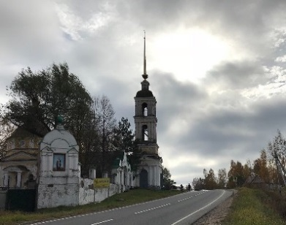

1. Михаил Евграфович Салтыков родился в _________ году в имении родителей в селе ___________________________________________ Калязинского уезда Тверской губернии.

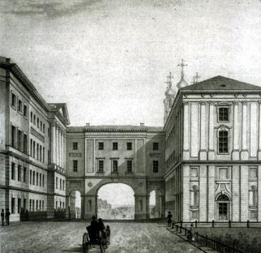

2. В 1844 г., М.Е. Салтыков-Щедрин закончил это привилегированное высшее учебное заведение – ______________________________________________________. В 1817 г. это учебное заведение закончил А.С. Пушкин.

3. Н. Щедрин – литературный _____________________________ М.Е. Салтыкова.

4. Перу М.Е. Салтыкова-Щедрина принадлежат хроники и романы:

- «Господа ________________________»;

- «________________________ старина».

Сказки:

- «_______________________ помещик»;

- «_______________________ на воеводстве»;

- «Повесть о том, как один мужик _______________________________________»;

- «_______________________ пискарь»;

- «_______________________ совесть»;

- «_______________________ идеалист».

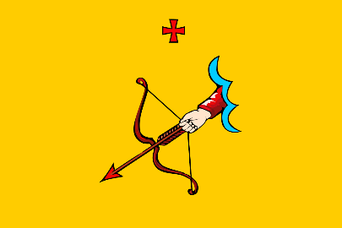

5. В 1848 г. за повесть «Запутанное _______________» М.Е. Салтыков-Щедрин был сослан в _____________________________, где провел почти восемь лет.

6. После возвращения из ссылки, М.Е. Салтыков-Щедрин возобновляет литературную деятельность, публикуя в 1856 г. цикл произведений «Губернские _____________________________».

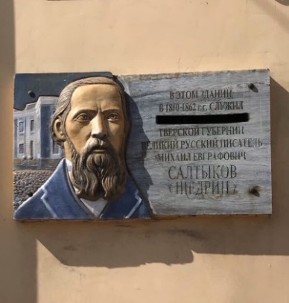

7. В июне 1860 г. М.Е. Салтыков-Щедрин вступил в должность Тверского ____________________________________.

8. В сатирическом романе М.Е. Салтыкова-Щедрина «История ________________________________________________» рассказывается история вымышленного города _________________________.

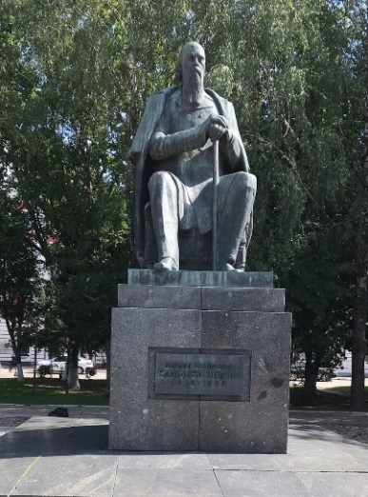

9. Скульптор, автор памятника М.Е. Салтыкову-Щедрину в Твери – ______________________________________________.

Памятник находится на _____________________________ площади города.

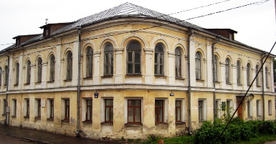10. В Твери М.Е. Салтыков-Щедрин жил на улице Рыбацкой д. 11/37. Сейчас в этом здании располагается ______________________________________________________.

11. Имя М.Е. Салтыкова-Щедрина носит литературная ____________________________, учрежденная Правительством Тверской области.

12. В 1868 г. М.Е. Салтыков становиться членом редакции, а с 1872 г. редактором (руководителем) журнала _____________________________________________________________, единственного свободомыслящего прогрессивного журнала России той поры.

13. М.Е. Салтыков-Щедрин принял большое участие в становлении Тверской публичной ________________________________________, разработал ее устав, был членом попечительского комитета.

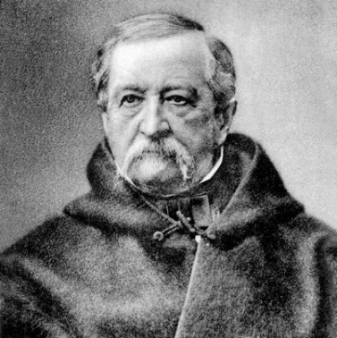

14. В Твери Салтыков-Щедрин был близко дружен с декабристом Матвеем Ивановичем ____________________________________________________.

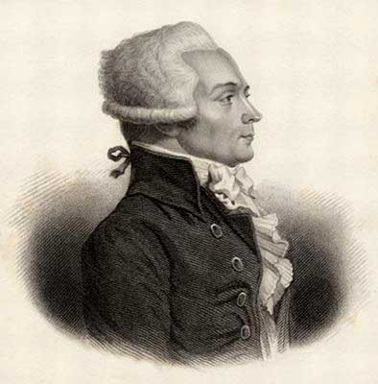

15. Своей борьбой с казнокрадством и произволом чиновников и помещиков, М.Е. Салтыков-Щедрин заслужил прозвание, в котором фигурирует фамилия известного деятеля Великой французской революции – «вице-____________________________________».

16. На каком из приведённых портретов изображен Иван Иванович Лажечников?

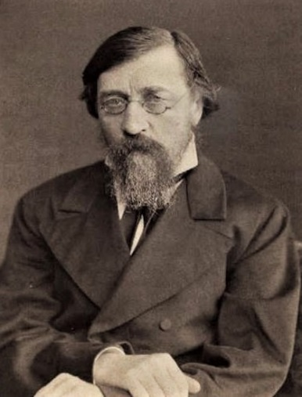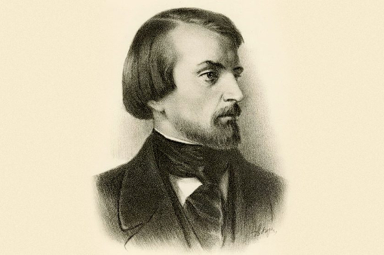

Рисунок 2

Рисунок 1

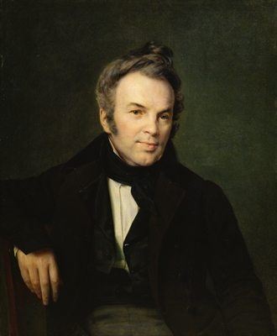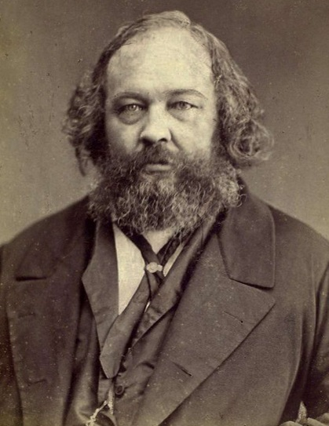

Рисунок 4

Рисунок 3

_____________________________________________

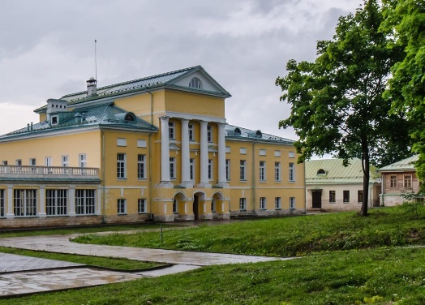

17. Имение И.И. Лажечникова в Старицком уезде – ___________________________________. В нем был написан последний исторический роман Лажечникова – «____________________________», действие которого разворачивается в период правления _________________________. Также, создана трагедия в стихах «__________________________», легшая в основу либретто одноименной оперы Петра Ильича _______________________________________.

18. В 1812 г. И.И. Лажечников вступает в __________________________________________________________________________.

19. С этим великим русским поэтом И.И. Лажечников вёл из Твери дружескую переписку – _________________________________________________. Они были знакомы с 1819 г., когда Лажечников приложил все силы, чтобы предотвратить __________________________ поэта с майором Денисевичем.

20. И.И. Лажечников в 1831 – 1837 гг. служил директором Тверской _______________________________________________________, а в 1843 – 1853 гг. занимал пост тверского ________________________________________________.

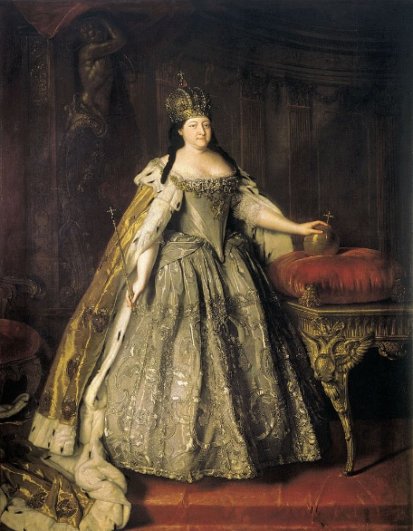

21. В Твери И.И. Лажечников закончил исторический роман «_______________________ Новик», из времен царствования ________________________ и создал свой самый знаменитый роман «__________________________ дом», посвященный царствованию императрицы _________________________________________________.

**Викторина: « Александр Невский »**

**1.** В 1239 г. Александр Невский женится на дочери князя Брячислава Васильковича, последнего представителя династии Рюриковичей в этом княжестве _______________________________________________________

**2.** Профильное изображение этого актера в роли Александра Невского, помещено на советском ордене Александра Невского _________________________________________________________________

**3.** В книге этого монаха – францисканца «История монгалов, именуемых нами татарами» описаны обстоятельства гибели отца Александра Невского – Ярослава Всеволодовича ___________________________________________

**4.** Место, где татарское войско, шедшее от разоренного Торжка на Новгород, повернуло назад, именуется в летописях ___________________ крест.

**5.** Это дерево, по преданию, Александр Невский посадил на берегу Наговского озера в 1239 г. __________________________. Легендарное дерево сгорело в 1978 г. Однако, сеянец взятый от него, был посажен в этом городе Тверской области и является экскурсионным объектом. Назовите город ______________________________.

**6.** На этой пограничной реке Новгородских земель, Александр Невский строит цепь крепостей: Городец (Старый Порхов), Опоку, Высокое, Кошкин городок ____________________________________.

**7.** Римский папа, направивший в 1237 г. буллу архиепископу Упсалы (Швеция) с призывом к крестовому походу на земли финского племени емь (товастов), входивших в сферу интересов новгородских князей _________________________________.

**8.** Римский папа, пытавшийся склонить князя Александр Невского к унии с римско-католической церковью ________________________________.

**9.** Хан Золотой Орды, пославший «Неврюеву рать» против брата Александра Невского – великого князя Владимирского Андрея Ярославича ______________________________. Назовите дату этого события __________. Во время «Неврюевой рати» этот тверской князь был союзником Андрея Ярославича _______________________________________________________. В составе войска Андрея Ярославича сражался тверской полк во главе с воеводой _______________________________.

**10.** Младший сын Александра Невского, первый удельный князь Московский родоначальник московской ветви Рюриковичей _________________________________________________________________.

**11.** Брат Александра Невского, первый самостоятельный князь Тверской (с 1247 г.), с 1263 г. великий князь Владимирский _________________________________________________________________.

**12.** Внук Александра Невского, Московский князь и великий князь Владимирский, соперник князя Михаила Тверского _________________________________________.

**13.** В 1247 г. Александр Невский с братом Андреем едут к хану «Улуса Джучи» (Золотой Орды) _________________________________.

**14.** 1255 г. Новгородцы изгоняют сына Александра Невского – князя _________________________ и он бежит в город ________________________. Александр Невский силой восстанавливает статус-кво.

**15.** 1256 г. Александр Невский противостоит экспансии шведов на новгородские земли. В частности, пресекает попытку поставить ____________________ на реке Нарове и совершает зимний поход в _________________________________________________________________.

**16.** 1257 г. Татарские чиновники проводят ___________________________ населения Северо-Восточной Руси. Это вызвало мятеж в ___________________________________, подавленный Александром Ярославичем.

**17.** Последний год своей жизни Александр Невский был вынужден провести в Орде, кочуя с ханом _______________________. Уже будучи больным, был отпущен на Русь. Александр Невский умирает в ноябре ________ г., на обратном пути из Орды в городе _____________________. Согласно церковному преданию, накануне кончины он принял монашеский постриг в _______________________________________ монастыре с именем схимонаха ___________________________. Изначальным местом погребения Александра Невского стал __________________________ монастырь города Владимира.